TP n° 3 : COMMENT RENDRE UNE EAU BOUEUSE LIMPIDE ?

Durée : 1 heure, les élèves sont en demi-groupe

Document inspiré des documents 5eme du site de « physique-chimie collège »de l’académie de Toulouse.

Dans un premier temps les élèves n’ont aucun matériel, il y a simplement un bidon d’eau boueuse sur le bureau :
Par écrit, sur leur cahier d’expérience, ils doivent « trouver une idée pour rendre l’eau boueuse limpide, et dresser la liste du matériel nécessaire » ; on fixe au préalabale le contexte de la question : on précise qu’au cours d’un long trek, ils se trouvent perdus dans une forêt, sans bagages, avec seulement des pastilles aseptisantes d’hydroclorazone dans leur poche : ils doivent donc faire avec le matériel de la forêt disponible (bâtons, feuilles, sable….) : le but ultime de l’opération sera de survivre en attendant les secours.
Les élèves proposent alors de fabriquer des passoires avec les feuilles, tandis que d’autres proposent de « créer un filtre avec leur T-Shirt »….etc Certains élèves pensent aussi à « laisser l’eau se reposer pour que l’eau tombe au fond »

L’activité présentée initialement prévoit que le professeur anticipe leur réponse en amenant le matériel que les élèves aurait indiqué dans leur liste ( à savoir, passoires, filtre à café…etc) ; bien que cette étape eût été très intéressante, j’ai préféré, faute de temps, passer directement à la filtration et à la décantation à l’aide du matériel du laboratoire, en faisant le parallèle entre le matériel auquel ils avaient pensé et la verrerie utilisée en laboratoire.

Après la mise en commun à l’oral de leurs travaux, et les compléments d’informations apportés sur les techniques utilisées en chimie, ils doivent répondre sur leurs cahiers d’expérience aux questions suivantes, et réaliser la filtration de l’eau boueuse ;

Partie A : LA DECANTATION :
1. Avant de réaliser la filtration de l’eau boueuse, il faut attendre quelques minutes :
a) Que se passe-t-il au bout de ces quelques minutes ? Précise combien il y a de phases, et ce qui se trouve au fond.
b) Comment s’appelle cette technique de séparation ?

Partie B : LA FILTRATION :
1.Reproduis et complète le schéma de la filtration de l’eau boueuse :
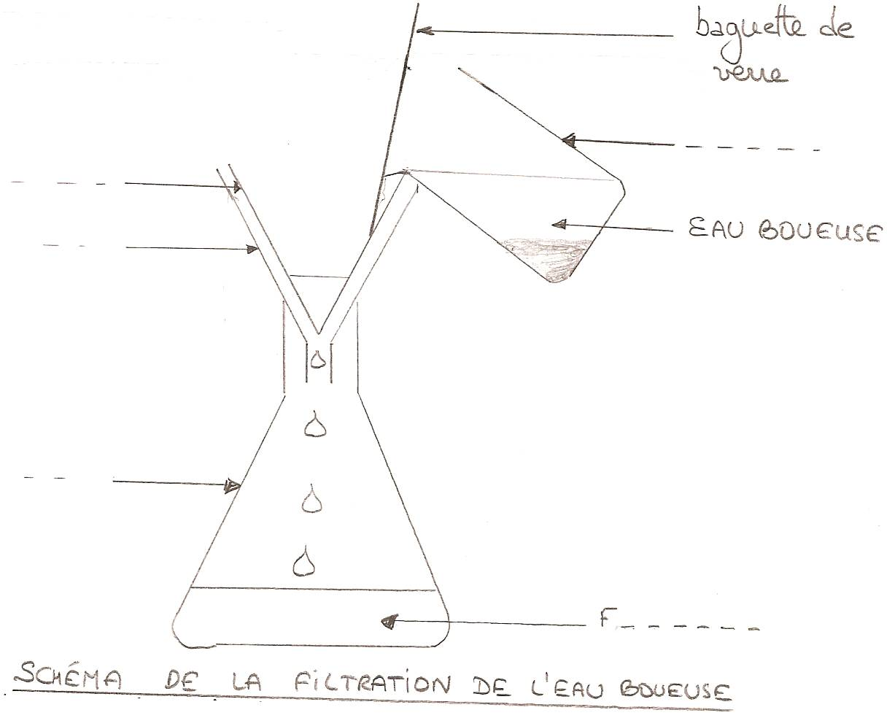
2.Réponds aux questions suivantes :
a).Combien y a–t-il de phases dans l’eau boueuse au départ ? Ce mélange est-il homogène ou hétérogène ?
b)Comment se nomme le liquide récupéré au fond de l’erlenmeyer ? Ce mélange liquide est-il homogène ou hétérogène, pourquoi ?
3.Pourrait-on la boire ?

